Data: 25.05. – 29.05.2020 r.

Tematyka tygodnia: Moi rodzice

Data: 25.05.2020 r. – poniedziałek

Temat zajęć: Moja mamusia

- Rozmowa na temat rodziców.

- Jakie imiona mają rodzice?
- Ile lat mają rodzice?
- Co lubią robić?
- Czego nie lubią robić?

- Zabawa z wykorzystaniem rymowanki.
Mówienie rymowanki z różnymi emocjami: ze złością, radością, smutkiem i ze strachem.

Mama, tata, siostra, brat –
to mój cały świat!

- Moi rodzice - uzupełnianie Karty pracy, cz. 4, s. 51.
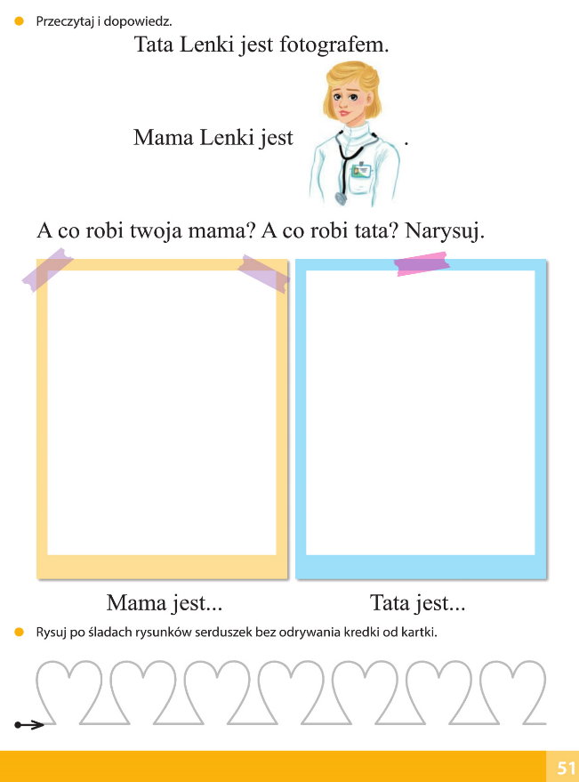
- Czytanie tekstu o zawodach rodziców Lenki.
- Podawanie nazw zawodów wykonywanych przez rodziców dzieci. Rysowanie rodziców w pracy.
- Rysowanie po śladach rysunków serduszek bez odrywania kredki od kartki.

- Zabawa ruchowo-naśladowcza Jak nasi rodzice.
Dziecko maszeruje po pokoju. Na hasło Tak jak mama – naśladuje czynności wykonywane przez mamę. Na hasło Tak jak tata – naśladuje czynności wykonywane w domu przez tatę.

Data: 26.05.2020 r. – wtorek

Temat zajęć: Pomagamy w domu

- Nasze domowe obowiązki – ćwiczenia w książce s. 80.
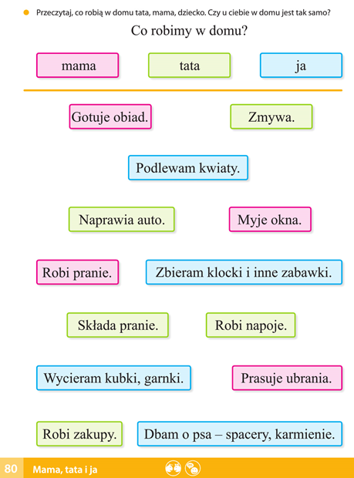
- Czytanie nazw czynności, jakie w domu wykonuje mama, jakie tata, a jakie – dziecko.
- Wypowiedzi dziecka na temat czynności, jakie wykonuje w domu w ramach swoich obowiązków. Podawanie nazw czynności wykonywanych przez nie w domu.

- Liczymy kwiaty – ćwiczenia w książce s. 81.
Liczenie, ile tulipanów kupiła Lena, ile gerber – Ania i ile róż – Mikołaj

- Piosenka „Życzenia dla mamy”.
Słuchanie piosenki i nauka metodą ze słuchu.

https://www.youtube.com/watch?v=PUKVc5rddaA&list=PL-N_22-3j4-FMGj88RcQg1wo_N98fbNX3&index=8

- Sylaby i głoski - podział nazw obrazków na sylaby i na głoski.
Oglądanie obrazków prezentów dla mamy. Dziecko dzieli ich nazwy na sylaby i na głoski.
Np. róża, krem, tort, lusterko, laurka…

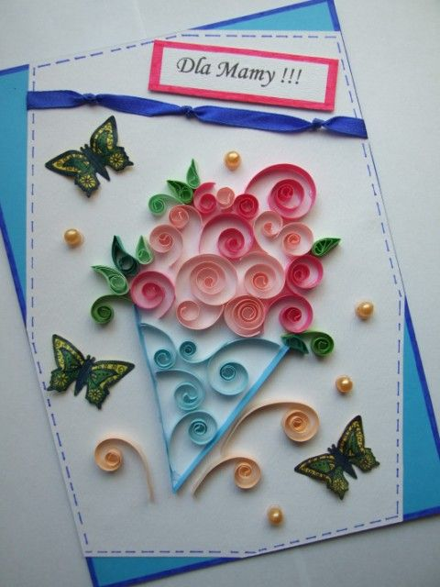

- Zabawa Moja mama lubi… Moja mama nie lubi…
Dziecko kończy zdania, podając sytuacje, zachowania, potrawy, które lubi i nie lubi jego mama.

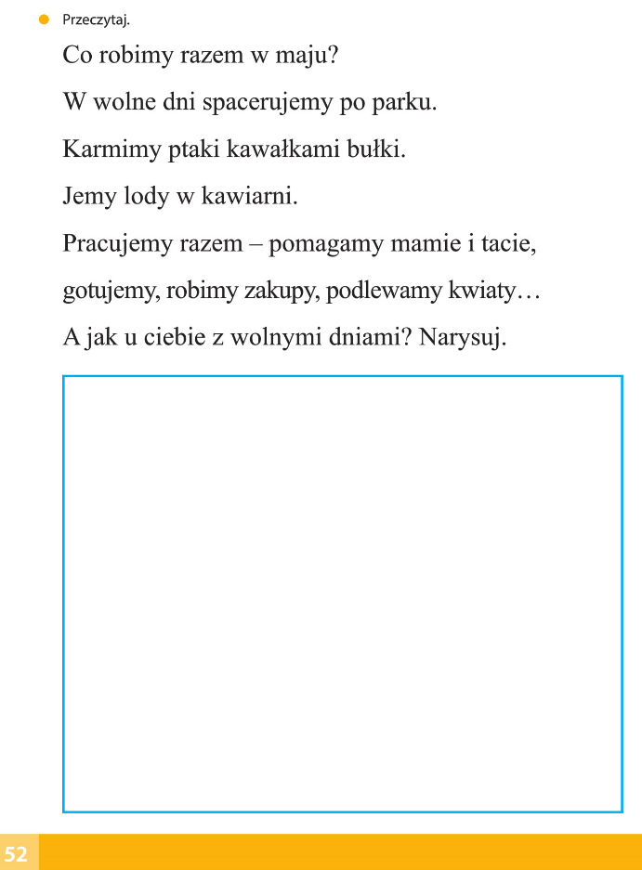
- Uzupełnianie Karty pracy, cz. 4, s. 52.
Czytanie tekstu na temat wspólnego spędzania wolnego czasu. Rysowanie, jak dzieci spędzają wolny czas ze swymi rodzicami

- Wykonanie pudełeczka dla mamy.
- Zapoznanie ze sposobem wykonania pracy (Wyprawka plastyczna nr 21).
- Kolorowanie rysunku serduszka. Ozdabianie pudełka według własnego pomysłu.
- Wycięcie siatki pudełka. Zaginanie wzdłuż linii przerywanych.
- Smarowanie klejem zakreślonych miejsc. Sklejanie pudełka.
- Wykonanie pracy przez dziecko.
(Wręczenie pudełeczka mamie w dniu jej święta).
- Porządkowanie miejsca pracy.

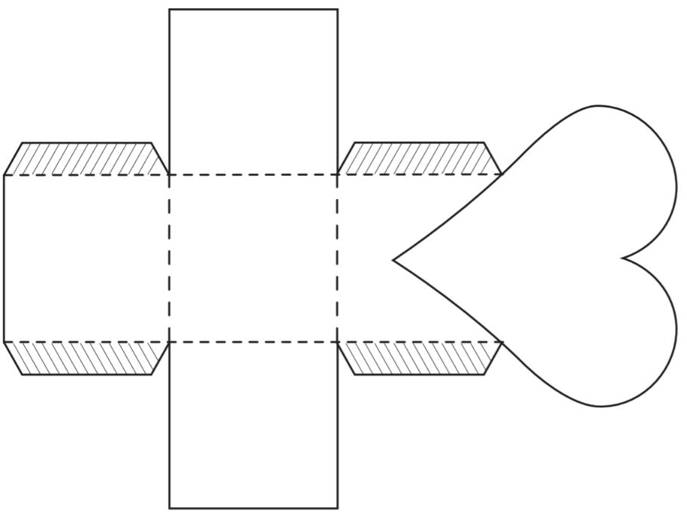

Data: 27.05.2020 r. – środa

Temat zajęć: Magiczna wróżka

- Zachowanie wobec rodziców – uzupełnianie Karty pracy, cz. 4, s. 55.
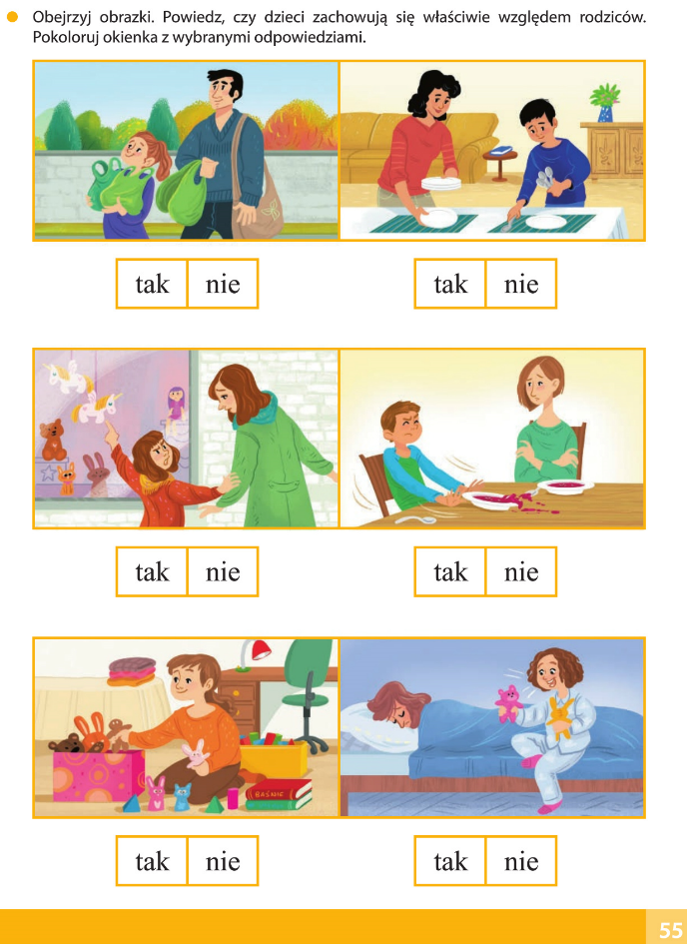
Oglądanie obrazków. Ocenianie zachowania dzieci względem rodziców. Kolorowanie okienek z wybranymi odpowiedziami.

- Domino obrazkowe - Wyprawka plastyczna nr 22–23.
Układanie domina obrazkowo-wyrazowego
Dziecko wycina kostki domina, a potem układa domino samodzielnie lub z kimś innym.

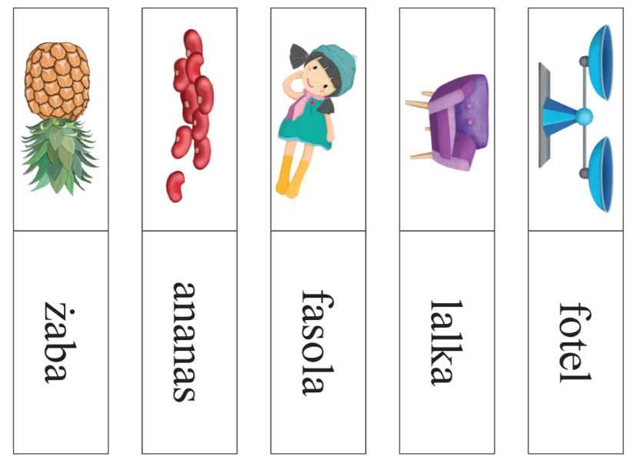
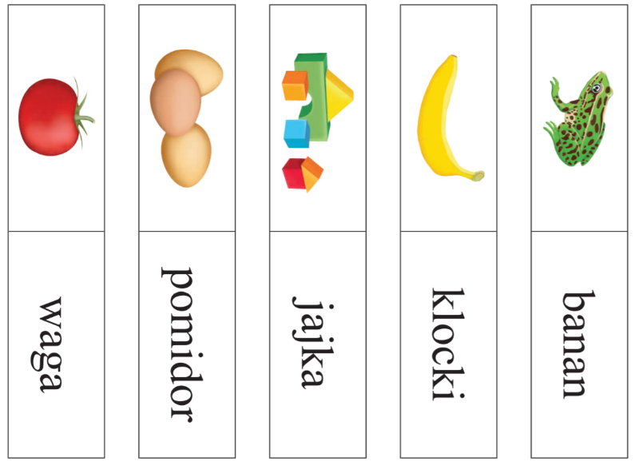

Data: 28.05.2020 r. – czwartek

Temat zajęć: Torcik dla rodziców

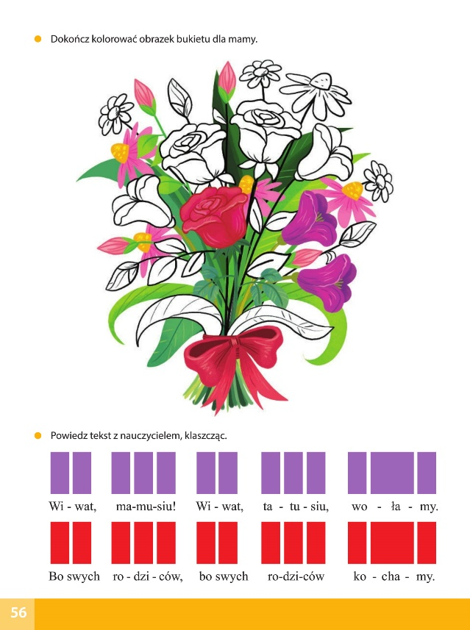
- Bukiet dla mamy – uzupełnianie karty pracy cz. 4, s. 56.
Kończenie kolorowania bukietu dla mamy. Mówienie tekstu z rodzicem, klaszcząc.

- Słuchanie wiersza W. Chotomskiej „Dobra wróżka”.

Jeszcze śpi cały dom,
tata śpi, dzieci śpią.
Jeszcze sen nie chce wyjść
z ciepłej kołdry,
a tu już pachnie chleb,
a tu już mleko jest,
dobra wróżka powiedziała nam:
– Dzień dobry!
Mamo, mamo, dobra wróżko,
coś powiemy ci na uszko:
– Wróżysz nam dobre dni,
umiesz w śmiech zmienić łzy,
ciepłe sny niesiesz nam do poduszki,
w oczach masz słońca blask
i od burz chronisz nas.
Nawet w bajkach nikt nie znajdzie
lepszej wróżki!

- Rozmowa na temat wiersza.

- Co mama robi rano, gdy jeszcze wszyscy śpią?
- Dlaczego mama to dobra wróżka?

- Ćwiczenia w książce, s. 83.
Czytanie tekstu zadania. Udzielanie odpowiedzi na pytania.
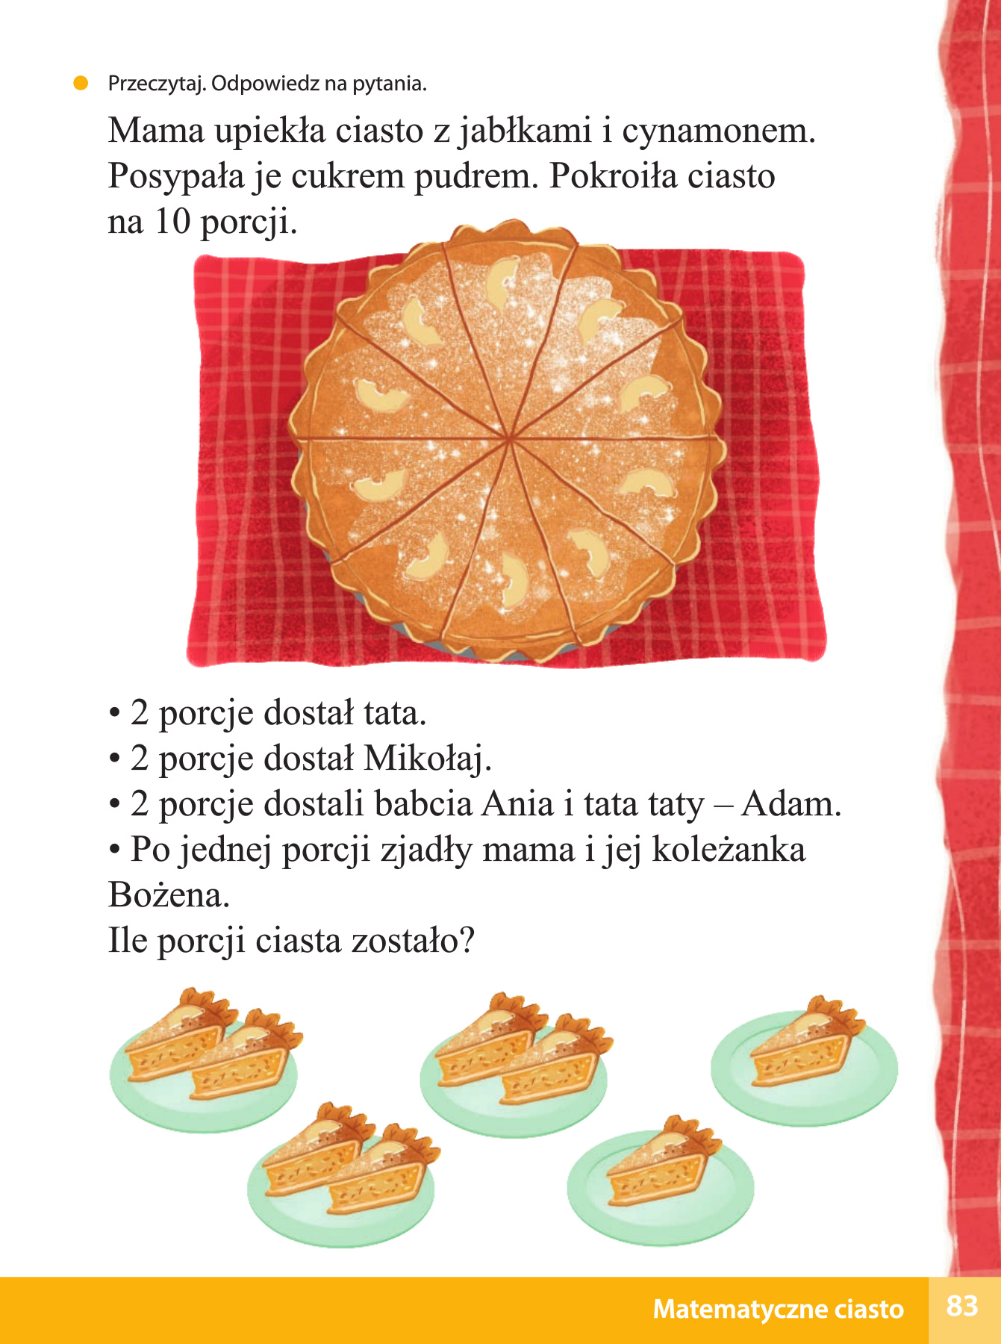
- Zabawa ruchowa Tyle samo.
Rodzic mówi wybraną przez siebie cyfrę, a dziecko wykonuje tyle czynności, ile wskazuje cyfra.
Przykładowe czynności: podskoki, przysiady, skłony, pompki…

- Torcik dla mamy – ćwiczenia w książce, s. 82.
- Słuchanie przepisu czytanego przez osobę dorosłą.
- Umycie rąk, założenie fartuszka.
- Przygotowanie produktów – wkładanie do garnka według przepisu: masło, startą
- czekoladę, zmielone orzechy, pół opakowania wiórków kokosowych, i dolewa trochę wody
- (około pół szklanki).
- Podgrzanie garnków z produktami w kuchni przez osobę dorosłą.
- Kruszenie herbatników i wsypywanie ich do masy.
- Wlewanie masy do tortownicy.
- Posypywanie masy w tortownicy wiórkami kokosowymi i ozdabianie orzechami.
- Wstawianie tak przygotowanych torcików do lodówki.
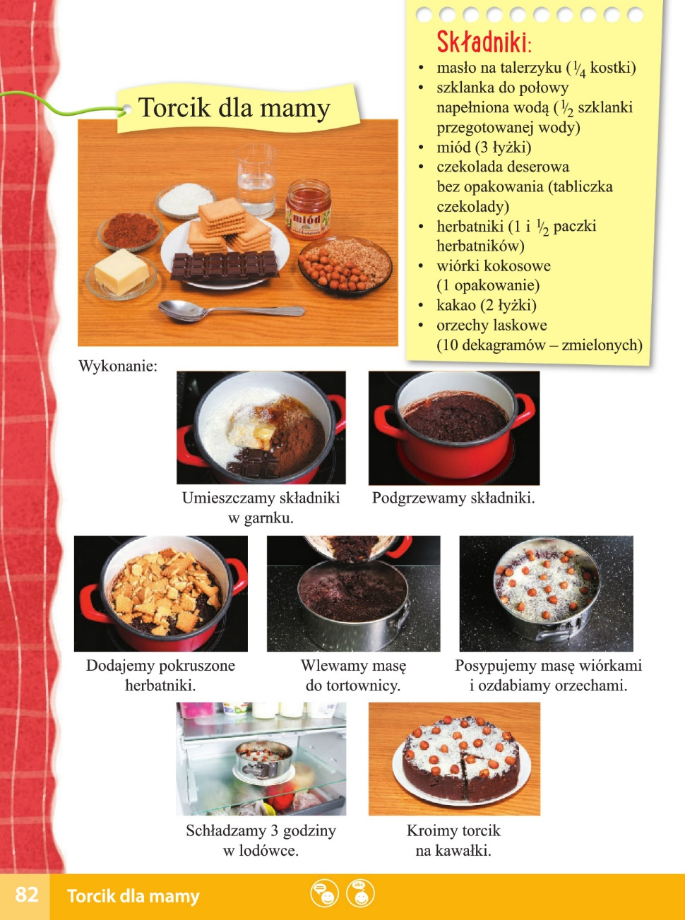
- Porządkowanie miejsc pracy.

Data: 29.05.2020 r. – piątek

Temat zajęć: Spotkanie z rodzicami w przedszkolu

- Słuchanie piosenek.
Słuchanie piosenek i nauka metodą ze słuchu. Zabawy swobodne przy piosenkach.

- „Jesteś mamo skarbem mym”

https://www.youtube.com/watch?v=RvHfN-4Va4g

- „Daj mi rękę tato”

https://www.youtube.com/watch?v=ZxgFEtsfIBs

- Wspólne czytanie wiersza.

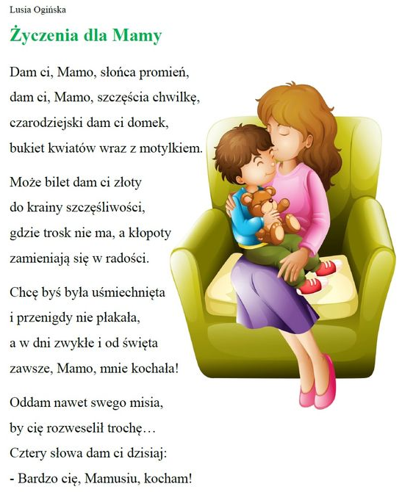
- Rozmowa na temat wiersza.

- Co dziecko chciało dać mamie w prezencie?
- Czy dziecko w wierszu chciało, żeby mama była szczęśliwa czy smutna?
- Co dziecko chciało oddać mamie?
- Jakie ważne słowa na końcu powiedziało dziecko mamie?

- Laurka dla mamy.
Wykonanie przez dziecko dowolną techniką plastyczną przepięknej laurki i podarowanie jej mamie

Przykłady
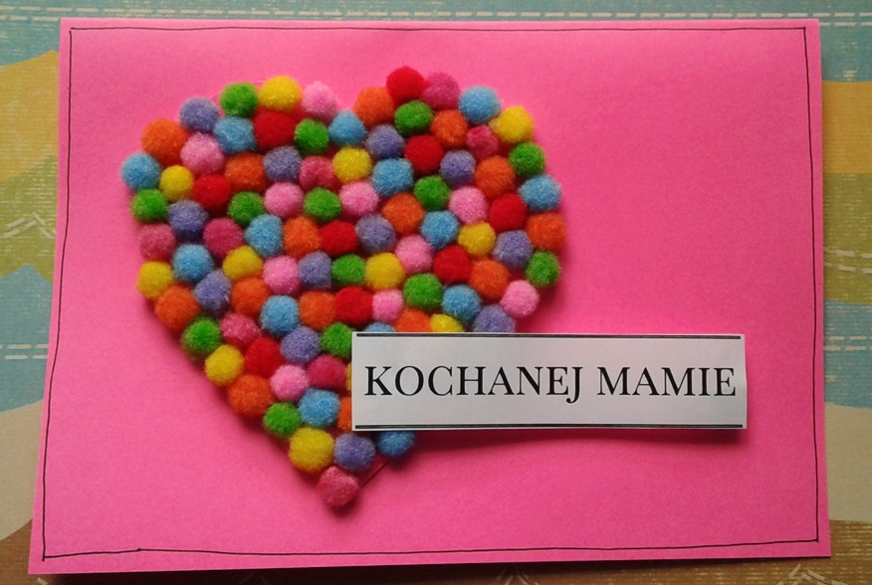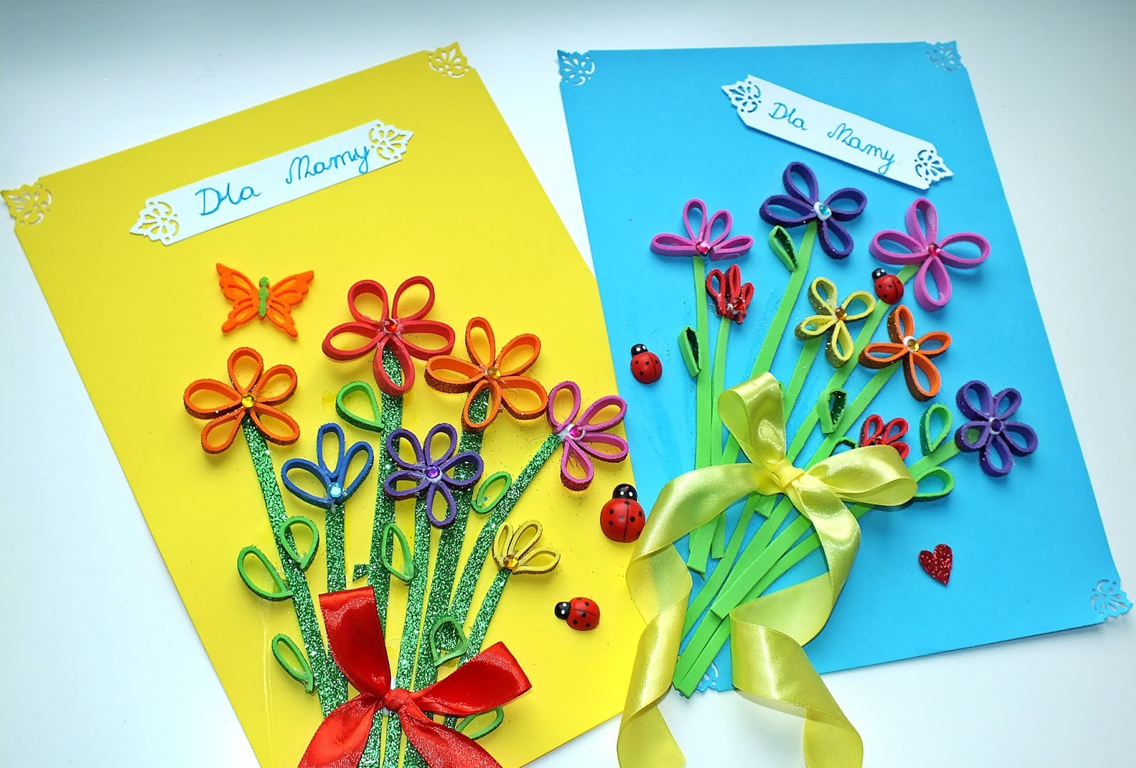

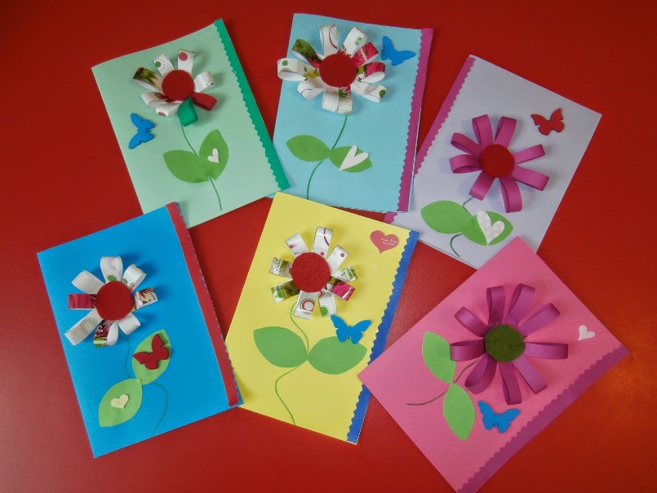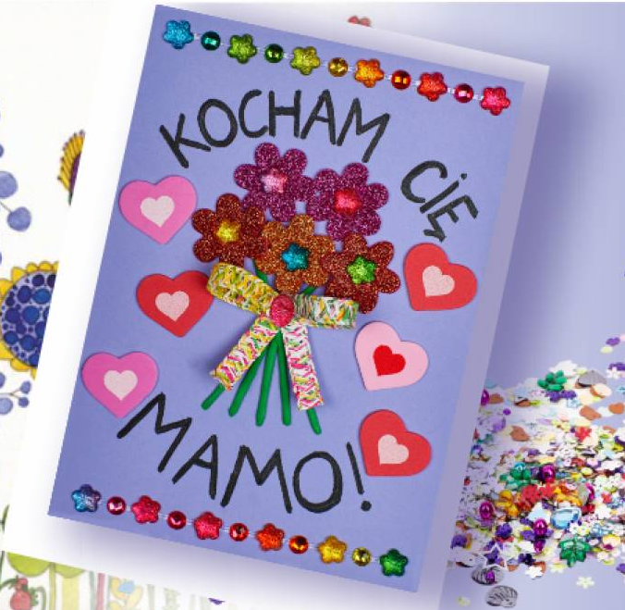

Powodzenia!

